**《数据库系统实验》指导书**

**广东工业大学**

**计算机学院**

### 实验二 **openGauss场景化综合应用实验**

**实验项目名称：openGauss场景化综合应用实验**

**实验项目性质：验证型**

**所属课程名称：《数据库应用》**

**实验计划学时：3**

**一、实验目的**

1、掌握openGauss数据库的基本操作和SQL语法；

2、运用openGauss数据库的实现场景化应用；

**二、实验内容和要求**

1、在openGauss中创建数据库、模式、用户、表，并熟悉openGauss的操作命令与方式；

2、利用openGauss数据库解决金融场景的实际应用；；

**三、实验主要仪器设备和材料**

1．计算机及操作系统：PC机，Windows系统/Centos系统；

2．数据库管理系统：openGauss；

**四、实验背景**

设A市C银行为了方便对银行数据的管理和操作，引入了华为openGauss数据库。针对C银行的业务，本实验主要将对象分为客户、银行卡、理财产品、保险、基金。因此，针对这些数据库对象，本实验假设C银行的金融数据库存在着以下关系：客户可以办理银行卡，同时客户可以购买不同的银行产品，如理财产品，基金和保险。那么，根据C银行的对象关系，本实验给出了相应的关系模式和ER图，并对其进行较为复杂的数据库操作。

**1 实验E-R图**

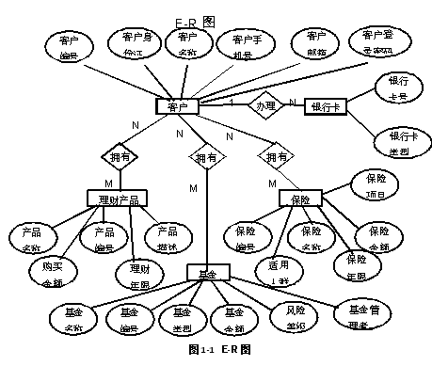

**2关系模式**

对于C银行中的5个对象，分别建立属于每个对象的属性集合，具体属性描述如下：

* 客户（客户编号、客户名称、客户邮箱，客户身份证，客户手机号，客户登录密码）
* 银行卡（银行卡号，银行卡类型）
* 理财产品（产品名称，产品编号，产品描述，购买金额，理财年限）
* 保险（保险名称，保险编号，保险金额，适用人群，保险年限，保障项目）
* 基金（基金名称，基金编号，基金类型，基金金额，风险等级，基金管理者）

**3.对象之间的关系**

一个客户可以办理多张银行卡

一个客户可以购买多个理财产品，同一类理财产品可由多个客户购买

一个客户可以购买多个基金，同一类基金可由多个客户购买

一个客户可以购买多个保险，同一类保险可由多个客户购买

说明：

由于一个客户可以办理多张银行卡，所以银行卡表引用客户表的客户编号作为外键。

由于一个客户可以购买多个理财产品，同一类理财产品可由多个客户购买。所以生成关系表——**资产表**。资产表引用客户表的商品编号作为外键，引用理财产品表的产品编号作为外键，并且添加商品状态、商品数量、商品收益和购买时间等属性。

客户和保险、客户和基金的关系同理，所以资产表同样作为生成的关系表，修改资产表的理财产品编号为商品编号，商品编号引用自理财产品表、保险和基金表的编号。

**4.物理模型**

对象及属性对应的编号为：

* Client(c_id，c_name，c_mail，c_id_card，c_phone，c_password)
* bank_card(b_number，b_type，**b_c_id**)
* finances_product(p_name，p_id，p_description，p_amount，p_year)
* insurance(i_name，i_id，i_amount，i_person，i_year，i_project)
* fund(f_name，f_id，f_type，f_amount，risk_level，f_manager)
* property(**pro_id**,pro_c_id，pro_pif_id，**pro_type**，pro_status，pro_quantity，pro_income，pro_purchase_time)

说明：

资产表（property）中由于商品编号(pro_pif_id)字段引用自理财产品表、保险和基金表的id字段，为了防止三商品的id字段相互冲突，添加商品类型(pro_type)字段区分三种商品。并且资产表添加资产编号(pro_id)字段作为主键。

Client（客户）表

|  |  |  |  |
| --- | --- | --- | --- |
| 字段名称 | 字段类型 | 约束 | 说明 |
| c_id | INTEGER | PRIMARY KEY | 客户编码 |
| c_name | VARCHAR(100) | NOT NULL | 客户名称 |
| c_mail | CHAR(30) | UNIQUE | 客户邮箱 |
| c_id_card | CHAR(20) | UNIQUE NOT NULL | 客户身份证 |
| c_phone | CHAR(20) | UNIQUE NOT NULL | 客户手机号 |
| c_password | CHAR(20) | NOT NULL | 客户登录密码 |

bank_card（银行卡）表

|  |  |  |  |
| --- | --- | --- | --- |
| 字段名称 | 字段类型 | 约束 | 说明 |
| b_number | CHAR(30) | PRIMARY KEY | 银行卡号 |
| b_type | CHAR(20) |  | 银行卡类型 |
| b_c_id | INTEGER | NOT NULL **FOREIGN KEY** | 所属客户编号  注：本字段引用自client表的c_id字段。 |

finances_product（理财产品）信息表

|  |  |  |  |
| --- | --- | --- | --- |
| 字段名称 | 字段类型 | 约束 | 说明 |
| p_name | VARCHAR(100) | NOT NULL | 产品名称 |
| p_id | INTEGER | PRIMARY KEY | 产品编号 |
| p_description | VARCHAR(4000) |  | 产品描述 |
| p_amount | INTEGER |  | 购买金额 |
| p_year | INTEGER |  | 理财年限 |

insurance（保险）表

|  |  |  |  |
| --- | --- | --- | --- |
| 字段名称 | 字段类型 | 约束 | 说明 |
| i_name | VARCHAR(100) | NOT NULL | 保险名称 |
| i_id | INTEGER | PRIMARY KEY | 保险编号 |
| i_amount | INTEGER |  | 保险金额 |
| i_person | CHAR(20) |  | 适用人群 |
| i_year | INTEGER |  | 保险年限 |
| i_project | VARCHAR(200) |  | 保障项目 |

fund（基金）表

|  |  |  |  |
| --- | --- | --- | --- |
| 字段名称 | 字段类型 | 约束 | 说明 |
| f_name | VARCHAR(100) | NOT NULL | 基金名称 |
| f_id | INTEGER | PRIMARY KEY | 基金编号 |
| f_type | CHAR(20) |  | 基金类型 |
| f_amount | INTEGER |  | 基金金额 |
| risk_level | CHAR(20) | NOT NULL | 风险等级 |
| f_manager | INTEGER | NOT NULL | 基金管理者  说明：本字段引用自银行员工表的id字段，由于简化系统没有在本实验展示员工表。 |

property（资本）表

|  |  |  |  |
| --- | --- | --- | --- |
| 字段名称 | 字段类型 | 约束 | 说明 |
| pro_id | INTEGER | PRIMARY KEY | 资产编号 |
| pro_c_id | VARCHAR(100) | NOT NULL **FOREIGN KEY** | 客户编号  说明：本字段引用自client表的c_id字段。 |
| pro_pif_id | INTEGER | NOT NULL **FOREIGN KEY** | 商品编号  说明：本字段引用自finances_product表、insurance表和fund表三个表的id字段。 |
| pro_type | INTEGER | NOT NULL | 商品类型  说明：1表示理财产品；2表示保险；3表示基金。 |
| pro_status | CHAR(20) |  | 商品状态 |
| pro_quantity | INTEGER |  | 商品数量 |
| pro_income | INTEGER |  | 商品收益 |
| pro_purchase_time | DATE |  | 购买时间 |

**五、实验方法、步骤及结果测试**

**1创建数据表**

根据C银行的场景描述，本实验分别针对客户(client)，银行卡(bank_card)，理财产品(finances_product)，保险(insurance)，基金(fund)和资产(property)创建相应的表。具体的实验步骤如下所示：

**（1）创建金融数据库finance。**

切换到omm用户，以操作系统用户omm登录数据库主节点。

**su - omm**

使用gsql工具登陆数据库。

gsql -d postgres -p 26000 -r

创建数据库finance。

CREATE DATABASE finance ENCODING 'UTF8' template = template0;

连接finance数据库。

\connect finance

创建名为finance的schema，并设置finance为当前的schema。

CREATE SCHEMA finance;

将默认搜索路径设为finance。

SET search_path TO finance;

**（2）客户信息表的创建。**

在SQL编辑框中输入如下语句，创建客户信息表client。

如果存在client则先删除表client。

SQL语句：

**DROP** **TABLE** IF EXISTS finance.client;

SQL语句及执行结果截图显示

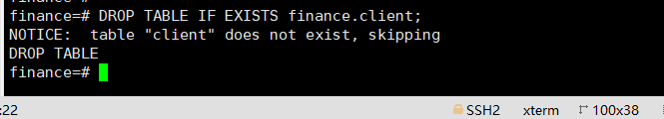

创建表client。

SQL语句：

**CREATE** **TABLE** client (c_id **INT** **PRIMARY** **KEY**,

c_name **VARCHAR**(100) NOT NULL ,

c_mail **CHAR**(30) **UNIQUE**,

c_id_card **CHAR**(20) **UNIQUE** NOT NULL ,

c_phone **CHAR**(20) **UNIQUE** NOT NULL,

c_password **CHAR**(20) NOT NULL

);

SQL语句及执行结果截图显示

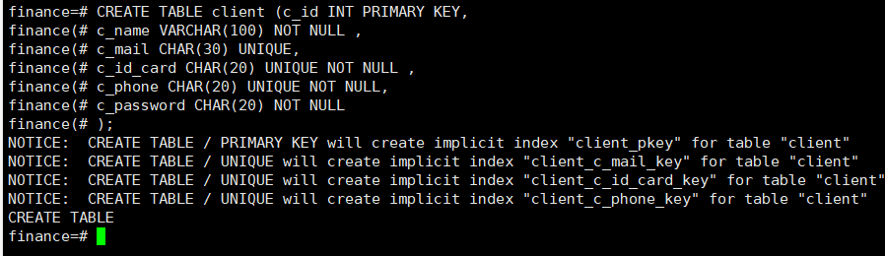

**（3）银行卡信息表的创建。**

在SQL编辑框中输入如下语句，创建银行卡信息表bank_card。

如果存在则删除表bank_card。

SQL语句：

**DROP** **TABLE** IF EXISTS finance.bank_card;

SQL语句及执行结果截图显示

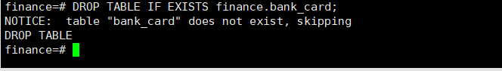

创建表bank_card。

SQL语句：

**CREATE** **TABLE** bank_card(

b_number **CHAR**(30) **PRIMARY** **KEY**,

b_type **CHAR**(20) ,

b_c_id **INT** NOT NULL

);

SQL语句及执行结果截图显示

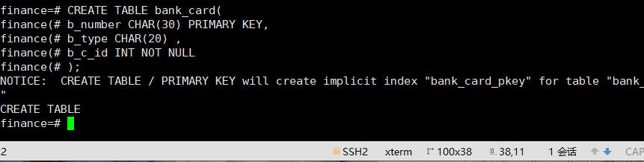

**（4）理财产品信息表的创建。**

创建理财产品信息表finances_product。

如果存在则删除表finances_product。

SQL语句：

**DROP** **TABLE** IF EXISTS finance.finances_product;

SQL语句及执行结果截图显示

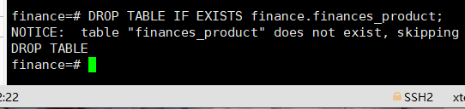

创建表finances_product。

SQL语句：

**CREATE** **TABLE** finances_product(

p_name **VARCHAR**(100) NOT NULL ,

p_id **INT** **PRIMARY** **KEY**,

p_description **VARCHAR**(4000),

p_amount **INT**,

p_year **INT**

);

SQL语句及执行结果截图显示

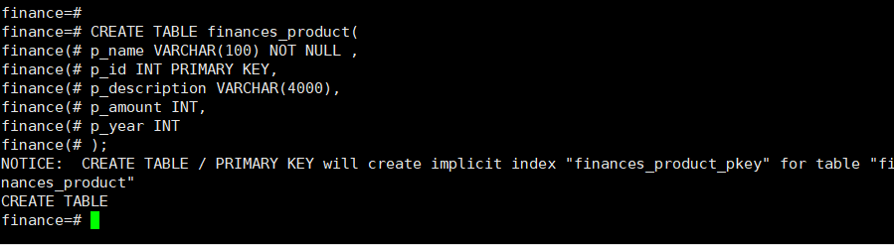

**（5）保险信息表的创建。**

在SQL编辑框中输入如下语句，创建保险信息表insurance。

如果存在则删除表insurance。

SQL语句：

**DROP** **TABLE** IF EXISTS finance.insurance;

SQL语句及执行结果截图显示

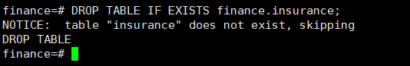

创建表insurance。

SQL语句：

**CREATE** **TABLE** insurance(

i_name **VARCHAR**(100) NOT NULL,

i_id **INTEGER** **PRIMARY** **KEY**,

i_amount **INTEGER**,

i_person **CHAR**(20),

i_year **INTEGER**,

i_project **VARCHAR**(200)

);

SQL语句及执行结果截图显示

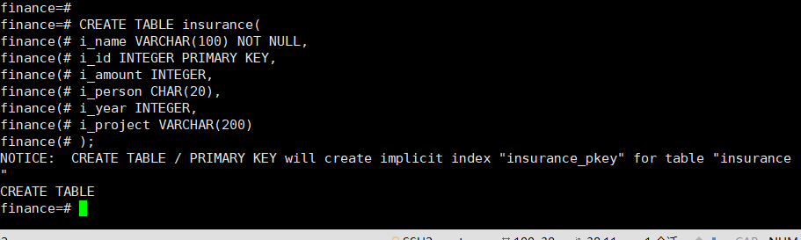

**（6）基金信息表的创建。**

在SQL编辑框中输入如下语句，创建保险信息表fund。

如果存在则删除表fund。

SQL语句：

**DROP** **TABLE** IF EXISTS finance.fund;

SQL语句及执行结果截图显示

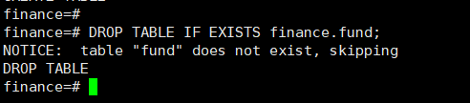

创建表fund。

SQL语句：

**CREATE** **TABLE** fund(

f_name **VARCHAR**(100) NOT NULL,

f_id **INTEGER** **PRIMARY** **KEY**,

f_type **CHAR**(20),

f_amount **INTEGER**,

risk_level **CHAR**(20) NOT NULL,

f_manager **INTEGER** NOT NULL

);

SQL语句及执行结果截图显示

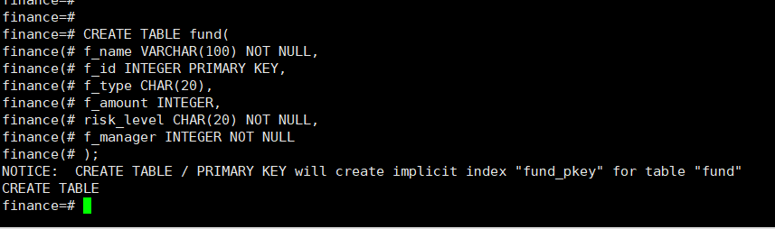

**（7）资产信息表的创建。**

在SQL编辑框中输入如下语句，创建资产信息表property。

如果存在则删除表property。

SQL语句：

**DROP** **TABLE** IF EXISTS finance.property;

SQL语句及执行结果截图显示

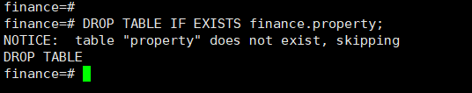

创建表property。

SQL语句：

**CREATE** **TABLE** property(

pro_id **INTEGER** **PRIMARY** **KEY**,

pro_c_id **INTEGER** NOT NULL,

pro_pif_id **INTEGER** NOT NULL,

pro_type **INTEGER** NOT NULL,

pro_status **CHAR**(20),

pro_quantity **INTEGER**,

pro_income **INTEGER**,

pro_purchase_time **DATE**

);

SQL语句及执行结果截图显示

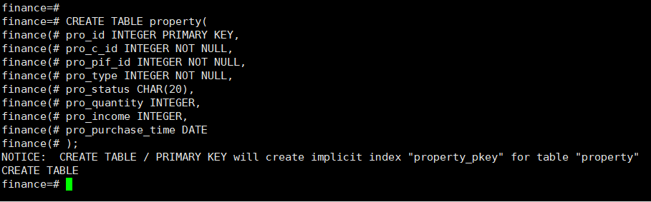

**2.插入表数据**

为了实现对表数据的相关操作，本实验需要以执行SQL语句的方式对金融数据库的相关表插入部分数据。

**（1）对client表进行数据初始化。**

执行insert操作。

SQL语句：

**INSERT** **INTO** client(c_id,c_name,c_mail,c_id_card,c_phone,c_password)

**VALUES**

(1,'王一','wjjly1@qq.com','440583200201111001','15875415001','zjybj101'),

(2,'王二','wjjly2@qq.com','440583200201111002','15875415002','zjybj102'),

(3,'王三','wjjly3@qq.com','440583200201111003','15875415003','zjybj103'),

(4,'王四','wjjly4@qq.com','440583200201111004','15875415004','zjybj104'),

(5,'王五','wjjly5@qq.com','440583200201111005','15875415005','zjybj105'),

(6,'王六','wjjly6@qq.com','440583200201111006','15875415006','zjybj106'),

(7,'王七','wjjly7@qq.com','440583200201111007','15875415007','zjybj107'),

(8,'王八','wjjly8@qq.com','440583200201111008','15875415008','zjybj108'),

(9,'王九','wjjly9@qq.com','440583200201111009','15875415009','zjybj109'),

(10,'王十','wjjly10@qq.com','440583200201111010','15875415010','zjybj110'),

(11,'李一','wjjly11@qq.com','440583200201111011','15875415011','zjybj111'),

(12,'李二','wjjly12@qq.com','440583200201111012','15875415012','zjybj112'),

(13,'李三','wjjly13@qq.com','440583200201111013','15875415013','zjybj113');

SQL语句及执行结果截图显示

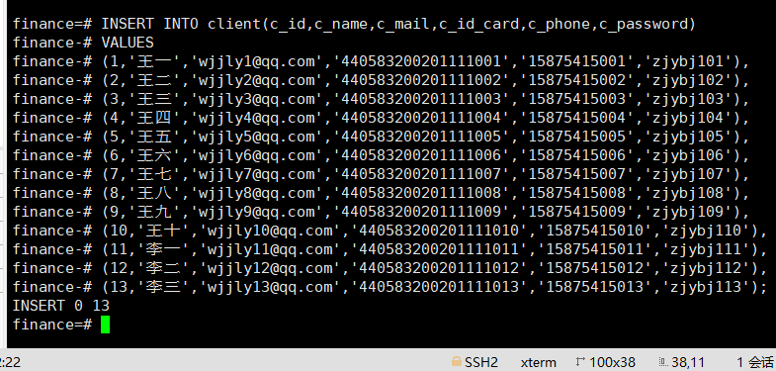

查询插入结果。

SQL语句：

**select** count(*) **from** finance.client;

SQL语句及执行结果截图显示

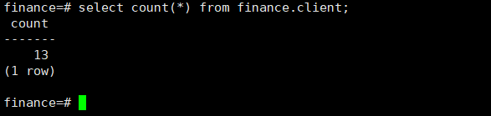

**（2）对bank_card表进行数据初始化。**

执行insert操作。

SQL语句：

**INSERT** **INTO** bank_card(b_number,b_type,b_c_id)

**VALUES**

('3120005001','储蓄卡',1),

('3120005002','信用卡',2),

('3120005003','储蓄卡',3),

('3120005004','储蓄卡',4),

('3120005005','信用卡',5),

('3120005006','信用卡',6),

('3120005007','储蓄卡',7),

('3120005008','信用卡',8),

('3120005009','储蓄卡',9),

('3120005010','储蓄卡',10),

('3120005011','信用卡',11),

('3120005012','储蓄卡',12),

('3120005013','信用卡',13);

SQL语句及执行结果截图显示

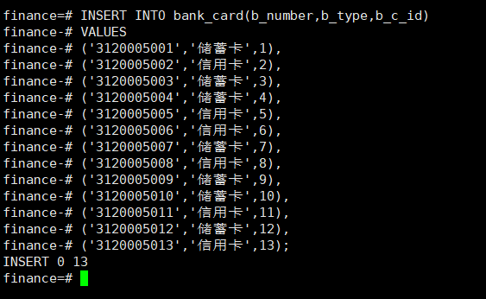

查询插入结果。

SQL语句：

**select** count(*) **from** finance.bank_card;

SQL语句及执行结果截图显示

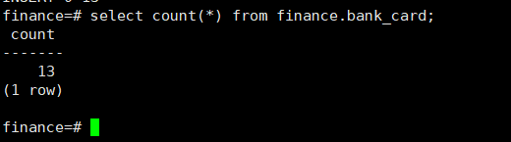

**（3）对finances_product表进行数据初始化。**

执行insert操作。

SQL语句：

**INSERT** **INTO** finances_product(p_name,P_id,p_description,p_amount,p_year)

**VALUES**

('债券',1,'以国债、金融债、央行票据、企业债为主要投资方向的银行理财产品。',10000,6),

('股票',2,'是股份公司为筹集资金而发行给各个股东作为持股凭证并借以取得股息和红利的一种有价证券',5000,6),

('基金',3,'为了某种目的而设立的具有一定数量的资金',1000,3),

('储蓄',4,'将暂时不用或结余的货币收入存入银行或其他金融机构的一种存款活动',1000,4),

('外汇',5,'是货币行政当局以银行存款、财政部库券、长短期政府证券等形式保有的在国际收支逆差时可以使用的债权',10000,3),

('炒金',6,'投资黄金',50000,1);

SQL语句及执行结果截图显示

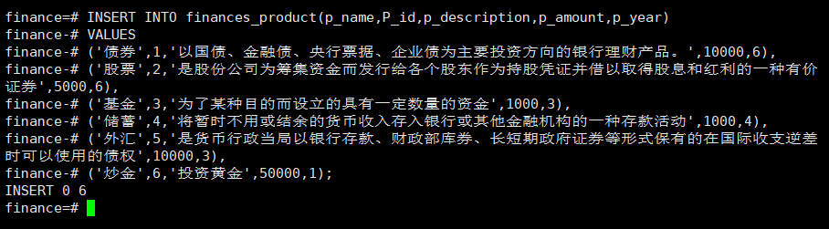

查询插入结果。

SQL语句：

**select** count(*) **from** finance.finances_product;

SQL语句及执行结果截图显示

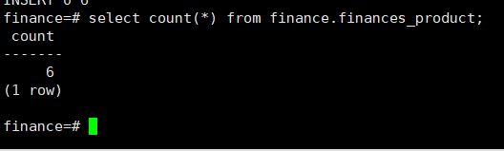

**（4）对insurance表进行数据初始化。**

执行insert操作。

SQL语句：

**INSERT** **INTO** insurance(i_name, i_id, i_amount, i_person, i_year, i_project)

**VALUES** ('养老保险',1,5000,'老人',10,'生活'),

    ('医疗保险',2,10000,'所有人',5,'医疗费用'),

    ('失业保险',3,5000,'从业者',10,'保障失业后的基本生活'),

    ('工伤保险',4,5000,'工人',2,'工伤后的医疗费用'),

    ('意外险',5,2000,'所有人',4,'意外受伤后的医疗费用'),

    ('重大疾病险',6,10000,'所有人',3,'医疗费用'),

    ('医疗险',7,7000,'所有人',10,'医药费'),

    ('寿险',8,4000,'所有人',10,'保障寿命');

SQL语句及执行结果截图显示

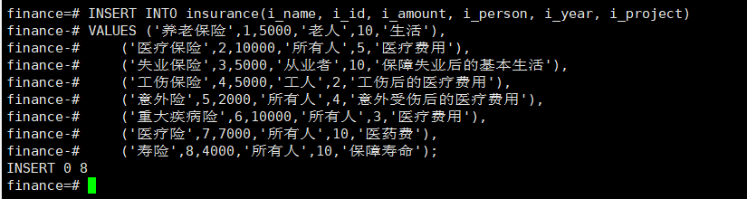

查询插入结果。

SQL语句：

**select** count(*) **from** finance.insurance;

SQL语句及执行结果截图显示

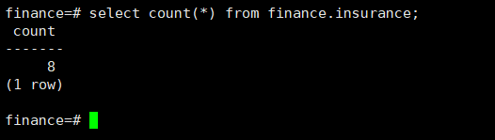

**（5）对fund表进行数据初始化。**

执行insert操作。

SQL语句：

**INSERT** **INTO** fund(f_name, f_id, f_type, f_amount, risk_level, f_manager)

**VALUES** ('基金一号', 1, '股票型', 10000, '中', '11'),

    ('基金二号', 2, '债券型', 10000, '中', '22'),

    ('基金三号', 3, '股票型', 1000, '低', '33'),

    ('基金四号', 4, '货币型', 5000, '中', '44'),

    ('基金五号', 5, '指数型', 20000, '高', '55'),

    ('基金六号', 6, '股票型', 30000, '高', '66');

SQL语句及执行结果截图显示

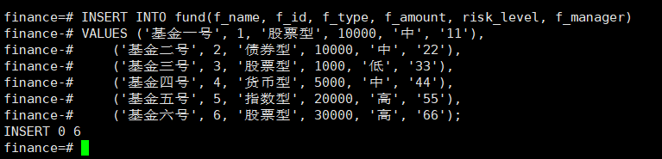

查询插入结果。

SQL语句：

**select** count(*) **from** finance.fund;

SQL语句及执行结果截图显示

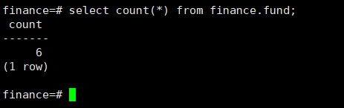

**（6）对property表进行数据初始化。**

执行insert操作。

SQL语句：

**INSERT** **INTO** property(pro_id,pro_c_id,pro_pif_id,pro_type,pro_status,pro_quantity,pro_income,pro_purchase_time)

**VALUES**

(1,1,1,1,'可用',5,2000,'2022-1-07'),

(2,2,3,1,'可用',5,500,'2022-1-08'),

(3,3,5,1,'可用',5,1000,'2022-1-09'),

(4,4,2,2,'可用',5,4000,'2022-1-10'),

(5,5,1,2,'不可用',4,2000,'2022-1-11'),

(6,6,3,2,'可用',4,800,'2022-1-12'),

(7,7,5,2,'可用',4,1000,'2022-1-13'),

(8,8,1,3,'可用',4,3000,'2022-1-15'),

(9,9,2,3,'不可用',4,2500,'2022-1-16'),

(10,10,4,3,'不可用',3,1000,'2022-1-17');

SQL语句及执行结果截图显示

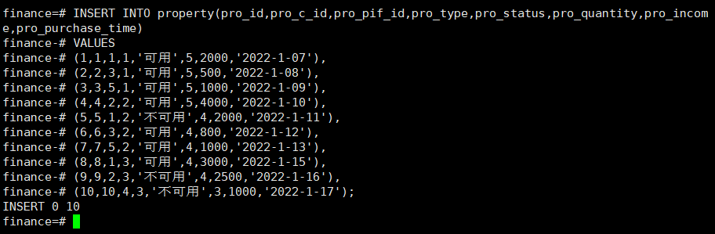

查询插入结果。

SQL语句：

**select** count(*) **from** finance.property;

SQL语句及执行结果截图显示

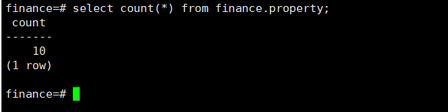

**3.手工插入一条数据**

当C银行有新的信息需要加入数据库时，系统需要在对应的数据表中手动插入一条新的数据。因此，针对主键属性定义的场景，介绍如何手动插入一条数据。

**（1）在金融数据库的客户信息表中添加一个客户的信息。（属性冲突的场景）**

c_id_card和c_phone非唯一。

INSERT INTO client(c_id,c_name,c_mail,c_id_card,c_phone,c_password) VALUES (31,'李丽','lili@huawei.com','340211199301010005','18815650005','gaussdb_005');

错误信息如下：

duplicate key value violates unique constraint "client_c_id_card_key"

说明：由于在表的创建过程中，实验定义了c_id_card和c_phone为唯一且非空（UNIQUE NOT NULL），所以当表中存在时，插入数据失败。

**（2）在金融数据库的客户信息表中添加一个客户的信息。（插入成功的场景）。**

插入成功的示例。

INSERT INTO client(c_id,c_name,c_mail,c_id_card,c_phone,c_password) VALUES (31,'李丽','lili@huawei.com','340211199301010031','18815650031','gaussdb_031');

**4.添加约束**

**（1）在理财产品表、保险信息表和基金信息表中，都存在金额这个属性，在现实生活中，金额不会存在负数。因此针对表中金额的属性，增加大于0的约束条件。**

为finances_product表的p_amount列添加大于等于0的约束。

ALTER table finances_product ADD CONSTRAINT c_p_mount CHECK (p_amount >=0);

**（2）尝试手工插入一条金额小于0的记录。**

INSERT INTO finances_product(p_name,p_id,p_description,p_amount,p_year) VALUES ('信贷资产',10,'一般指银行作为委托人将通过发行理财产品募集资金委托给信托公司，信托公司作为受托人成立信托计划，将信托资产购买理财产品发售银行或第三方信贷资产。',-10,6);

执行失败，失败原因：new row for relation "finances_product" violates check constraint "c_p_mount"。

**（3）向fund表添加约束。**

为fund表的f_amount列添加大于等于0的约束。

ALTER table fund ADD CONSTRAINT c_f_mount CHECK (f_amount >=0);

**（4）向insurance表添加约束。**

为insurance表的i_amount列添加大于等于0的约束。

ALTER table insurance ADD CONSTRAINT c_i_mount CHECK (i_amount >=0);

**5.查询数据**

在本章的金融数据库实验中，主要目的是为了让读者学习到更深一层的查询操作，让学习者能够更深入的去了解openGauss数据库的复杂操作。

**（1）单表查询。**

* 查询银行卡信息表。

SQL语句：

**SELECT** b_number,b_type **FROM** finance.bank_card;

SQL语句及执行结果截图显示

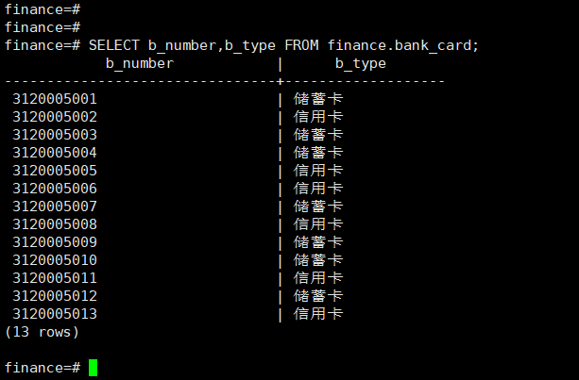

**（2）条件查询。**

* 查询资产信息中‘可用’的资产数据。

SQL语句：

**select** * **from** finance.property **where** pro_status='可用';

SQL语句及执行结果截图显示

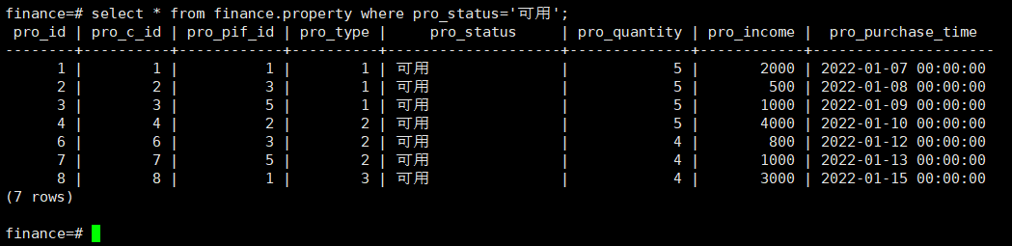

**（3）聚合查询。**

查询用户表中有多少个用户。

SQL语句：

**SELECT** count(*) **FROM** finance.client;

SQL语句及执行结果截图显示

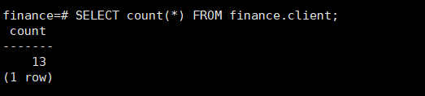

查询银行卡信息表中，储蓄卡和信用卡的个数。

SQL语句：

**SELECT** b_type,COUNT(*) **FROM** finance.bank_card **GROUP** **BY** b_type;

SQL语句及执行结果截图显示

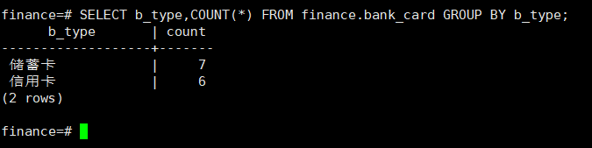

查询保险信息表中，保险金额的平均值。

SQL语句：

**SELECT** AVG(i_amount) **FROM** finance.insurance;

SQL语句及执行结果截图显示

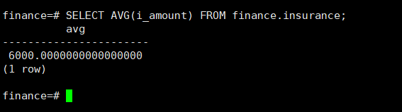

查询保险信息表中保险金额的最大值和最小值所对应的险种和金额。

SQL语句：

**select** i_name,i_amount **from** finance.insurance **where** i_amount in (**select** **max**(i_amount) **from** finance.insurance)

**union**

**select** i_name,i_amount **from** finance.insurance **where** i_amount in (**select** **min**(i_amount) **from** finance.insurance);

SQL语句及执行结果截图显示

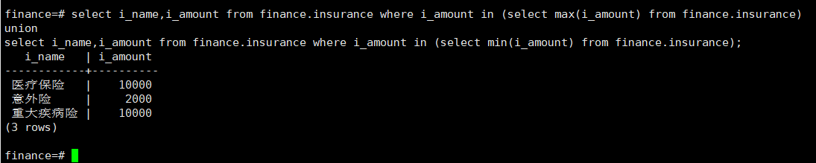

**（4）连接查询（半连接）**

* 查询用户编号在银行卡表中出现的用户的编号，用户姓名和身份证。

SQL语句：

**SELECT** c_id,c_name,c_id_card **FROM** finance.client **WHERE** EXISTS (**SELECT** * **FROM** finance.bank_card **WHERE** client.c_id = bank_card.b_c_id);

SQL语句及执行结果截图显示

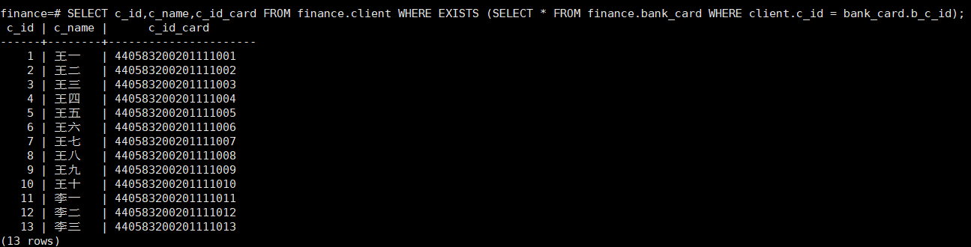

备注：半连接是一种特殊的连接类型，在SQL中没有指定的关键字，通过在WHERE后面使用IN或EXISTS子查询实现。当IN/EXISTS右侧的多行满足子查询的条件时，主查询也只返回一行与EXISTS子查询匹配的行，而不是复制左侧的行。

**（5）连接查询（反连接）。**

* 查询银行卡号不是‘622202130202000001*’（*表示未知）的用户的编号，姓名和身份证。

SQL语句：

**SELECT** c_id,c_name,c_id_card **FROM** finance.client **WHERE** c_id NOT IN (**SELECT** b_c_id **FROM** finance.bank_card **WHERE** b_number LIKE '622202130202000001_');

SQL语句及执行结果截图显示

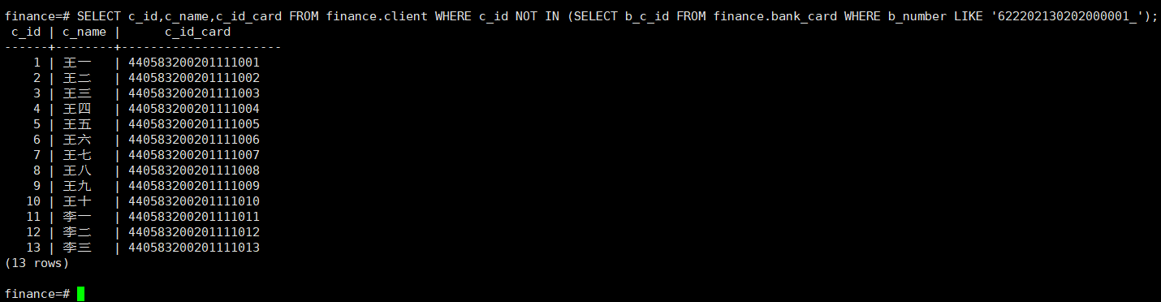

备注：反连接是一种特殊的连接类型，在SQL中没有指定的关键字，通过在WHERE后面使用 NOT IN或NOT EXISTS子查询实现。返回所有不满足条件的行。这个关系的概念跟半连接相反。

**（6）子查询。**

* 通过子查询，查询保险产品中保险金额大于平均值的保险名称和适用人群。

SQL语句：

**SELECT** i1.i_name,i1.i_amount,i1.i_person **FROM** finance.insurance i1 **WHERE** i_amount > (**SELECT** avg(i_amount) **FROM** finance.insurance i2);

SQL语句及执行结果截图显示

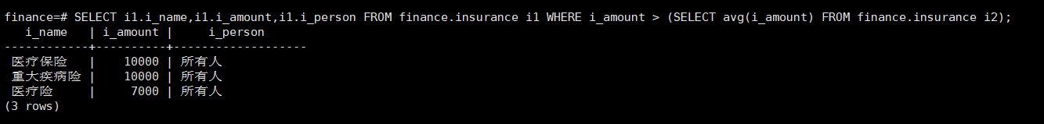

**（7）ORDER BY子句。**

* 按照保额降序查询保险编号大于2的保险名称，保额和适用人群。

SQL语句：

**SELECT** i_name,i_amount,i_person **FROM** finance.insurance **WHERE** i_id>2 **ORDER** **BY** i_amount **DESC**;

SQL语句及执行结果截图显示

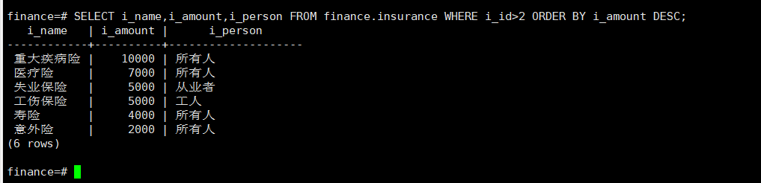

**（8）GROUP BY子句。**

* 查询各理财产品信息总数，按照p_year分组。

SQL语句：

**SELECT** p_year,count(p_id) **FROM** finance.finances_product **GROUP** **BY** p_year;

SQL语句及执行结果截图显示

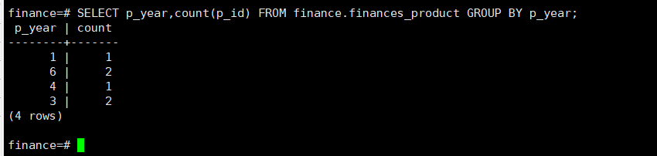

**（9）HAVING子句。**

* 查询保险金额统计数量等于2的适用人群数。

SQL语句：

**SELECT** i_person,count(i_amount) **FROM** finance.insurance **GROUP** **BY** i_person **HAVING** count(i_amount)=2;

SQL语句及执行结果截图显示

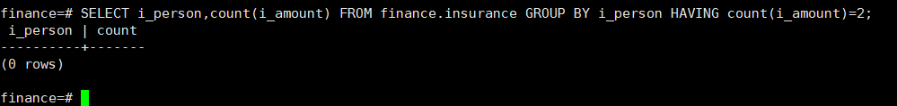

备注：HAVING子句依附于GROUP BY子句而存在。

**（10）WITH AS子句。**

* 使用WITH AS查询基金信息表。

SQL语句：

**WITH** **temp** **AS** (**SELECT** f_name,ln(f_amount) **FROM** finance.fund **ORDER** **BY** f_manager **DESC**) **SELECT** * **FROM** **temp**;

SQL语句及执行结果截图显示

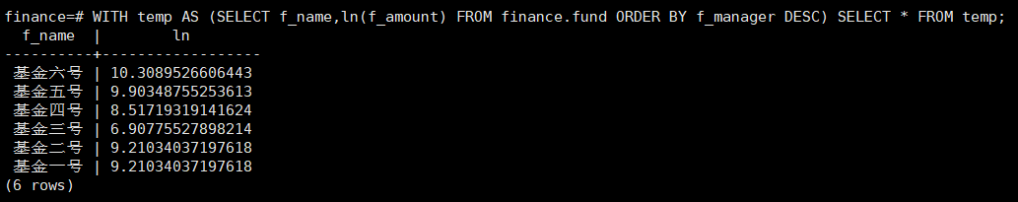

备注：该语句为定义一个SQL片段，该SQL片段会被整个SQL语句用到。

可以使SQL语句的可读性更高。存储SQL片段的表与基本表不同，是一个虚表。数据库不存放对应的定义和数据，这些数据仍存放在原来的基本表中。若基本表中的数据发生变化，从存储SQL片段的表中查询出的数据也随之改变。

**6视图**

视图是一个**虚拟表**，是sql的查询结果，其内容由查询定义。对于来自多张关联表的复杂查询，就不得不使用十分复杂的SQL语句进行查询，造成极差的体验感。使用视图之后，可以极大的简化操作，使用视图不需要关心相应表的结构、关联条件等。

**（1）创建视图。**

针对“查询用户编号在银行卡表中出现的用户的编号，用户姓名和身份证” 的查询，创建视图。

SQL语句：

**CREATE** **VIEW** finance.v_client **as** **SELECT** c_id,c_name,c_id_card **FROM** finance.client **WHERE** EXISTS (**SELECT** * **FROM** finance.bank_card **WHERE** client.c_id = bank_card.b_c_id);

SQL语句及执行结果截图显示



使用视图进行查询。

SQL语句：

**SELECT** * **FROM** finance.v_client;

SQL语句及执行结果截图显示

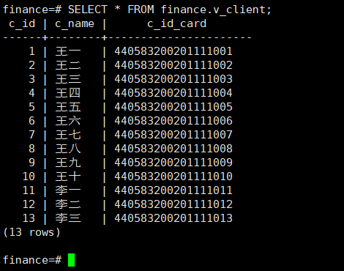

**（2）修改视图内容**

修改视图，在原有查询的基础上，过滤出信用卡用户。

SQL语句：

**CREATE** OR REPLACE **VIEW** finance.v_client **as** **SELECT** c_id,c_name,c_id_card **FROM** finance.client **WHERE** EXISTS (**SELECT** * **FROM** finance.bank_card **WHERE** client.c_id = bank_card.b_c_id and bank_card.b_type='信用卡');

SQL语句及执行结果截图显示

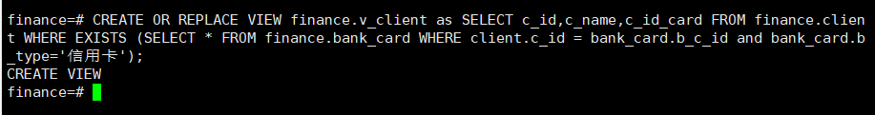

使用视图进行查询。

SQL语句：

**select** * **from** finance.v_client;

SQL语句及执行结果截图显示

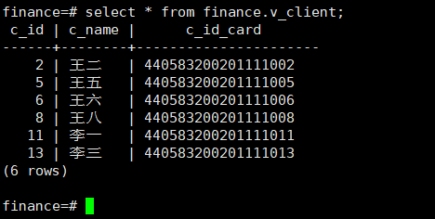

**（3）修改视图名称。**

SQL语句：

**ALTER** **VIEW** finance.v_client RENAME **TO** v_client_new;

SQL语句及执行结果截图显示

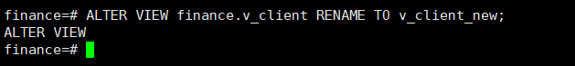

**（4）删除视图。**

将v_client视图删除，删除视图不影响基表。

SQL语句：

**DROP** **VIEW** finance.v_client_new;

SQL语句及执行结果截图显示

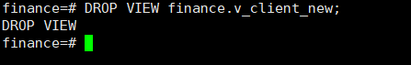

**7索引**

**（1）创建索引。**

* 在普通表property上创建索引。

SQL语句：

**CREATE** **INDEX** finance.idx_property **ON** finance.property(pro_c_id **DESC**,pro_income,pro_purchase_time);

SQL语句及执行结果截图显示



**（2）重命名索引。**

* 在普通表property上重建及重命名索引。

重建索引。

SQL语句：

**DROP** **INDEX** finance.idx_property;

**CREATE** **INDEX** finance.idx_property **ON** finance.property(pro_c_id **DESC**,pro_income,pro_purchase_time);

SQL语句及执行结果截图显示

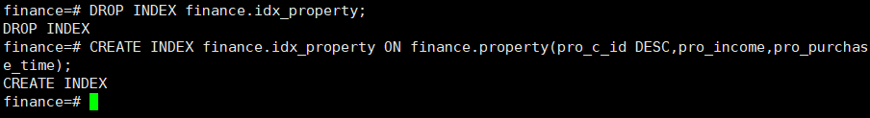

重命名索引。

SQL语句：

**ALTER** **INDEX** finance.idx_property RENAME **TO** idx_property_temp;

SQL语句及执行结果截图显示

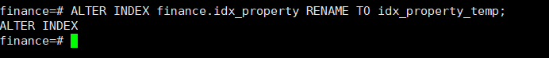

**删除索引。**

* 删除索引idx_property_temp。

SQL语句：

**DROP** **INDEX** finance.idx_property_temp;

SQL语句及执行结果截图显示

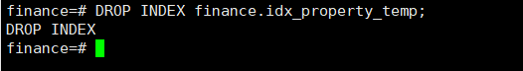

**8数据的修改和删除**

**（1）修改数据。**

* 修改/更新银行卡信息表中b_c_id小于10和客户信息表中c_id相同的记录的b_type字段。

查看表数据。

SQL语句：

**SELECT** * **FROM** finance.bank_card **where** b_c_id<10 **ORDER** **BY** b_c_id;

SQL语句及执行结果截图显示

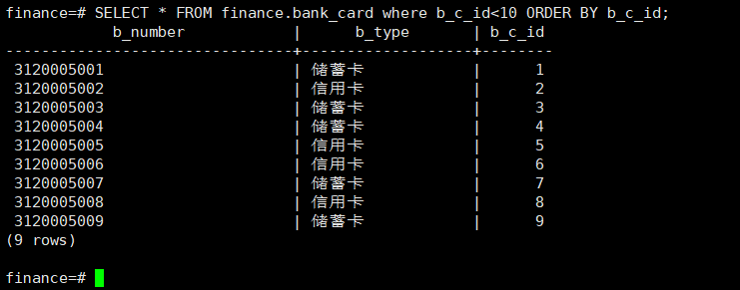

开始更新数据：

SQL语句：

**UPDATE** finance.bank_card **SET** bank_card.b_type='借记卡' **from** finance.client **where** bank_card.b_c_id = client.c_id and bank_card.b_c_id<10;

SQL语句及执行结果截图显示



重新查询数据情况。

SQL语句：

**SELECT** * **FROM** finance.bank_card **ORDER** **BY** b_c_id;

SQL语句及执行结果截图显示

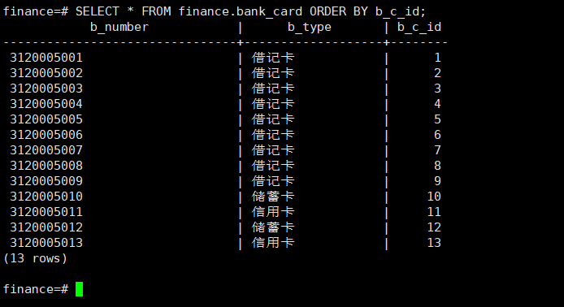

**（2）删除指定数据。**

删除基金信息表中编号小于3的行。

删除前查询结果。

SQL语句：

**SELECT** * **FROM** finance.fund;

SQL语句及执行结果截图显示

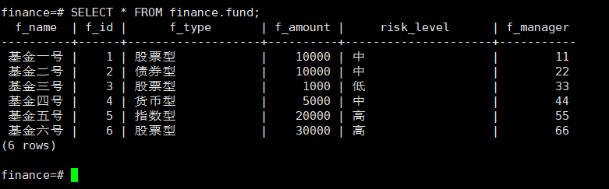

开始删除数据：

SQL语句：

**DELETE** **FROM** finance.fund **WHERE** f_id<3;

SQL语句及执行结果截图显示

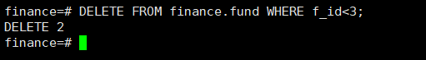

查询删除结果。

SQL语句：

**SELECT** * **FROM** finance.fund;

SQL语句及执行结果截图显示

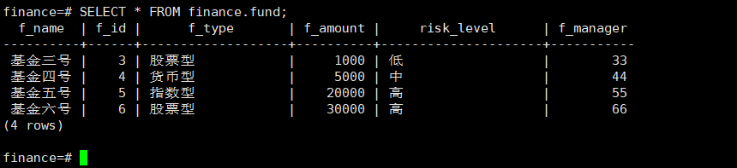

**9新用户的创建和授权**

在本章中，假设C银行的某新员工想要在自己的用户下去访问sys用户下的金融数据库，则该员工需要向sys申请添加相关权限，具体操作如下：

**（1）连接数据库后，进入SQL命令界面。创建用户dbuser，密码为Gauss#3demo。**

CREATE USER dbuser IDENTIFIED BY 'Gauss#3demo';

**（2）给用户dbuser授予finance数据库下bank_card表的查询和插入权限，并将SCHEMA的权限也授予dbuser用户。**

GRANT SELECT,INSERT ON finance.bank_card TO dbuser;

GRANT ALL ON SCHEMA finance to dbuser;

**（3）退出数据库：**

postgres=#**\q**

**10新用户连接数据库**

**（1）在gsql登录数据库，使用新用户连接。**

使用操作系统omm用户在新的窗口登陆并执行以下命令，并输入对应的密码。

gsql -d finance -U dbuser -p 26000 -r

**（2）访问finance数据库的表bank_card。**

SQL语句：

**select** * **from** finance. bank_card **where** b_c_id<10;

SQL语句及执行结果截图显示

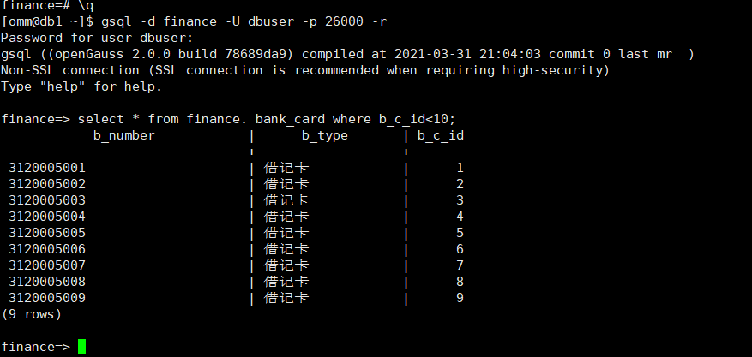

**退出数据库：**

postgres=#**\q**

**11删除Schema**

**（1）使用管理员用户登陆finance数据库。**

使用操作系统omm用户使用gsql，新建session。

gsql -d finance -p 26000

**（2）使用“\dn”查看数据库下的schema。**

\dn

List of schemas

Name | Owner

-----------+--------

cstore | omm

dbms_perf | omm

dbuser | dbuser

finance | omm

public | omm

snapshot | omm

**（3）设置默认查询为finance。**

set search_path to finance;

**（4）使用“\dt”命令可以看到在finance中的对象。**

**\dt**

List of relations

Schema | Name | Type | Owner | Storage

---------+------------------+-------+-------+----------------------------------

finance | bank_card | table | omm | {orientation=row,compression=no}

finance | client | table | omm | {orientation=row,compression=no}

finance | finances_product | table | omm | {orientation=row,compression=no}

finance | fund | table | omm | {orientation=row,compression=no}

finance | insurance | table | omm | {orientation=row,compression=no}

finance | property | table | omm | {orientation=row,compression=no}

**（5）使用DROP SCHEMA 命令删除finance会有报错，因为finance下存在对象。**

DROP SCHEMA finance;

报错如下：

ERROR: cannot drop schema finance because other objects depend on it

DETAIL: table finance.client depends on schema finance

table finance.bank_card depends on schema finance

table finance.insurance depends on schema finance

table finance.fund depends on schema finance

table finance.property depends on schema finance

table finance.finances_product depends on schema finance

HINT: Use DROP ... CASCADE to drop the dependent objects too.

**（6）使用DROP SCHEMA…..CASCADE删除，会将finance连同下的对象一起删除。**

DROP SCHEMA finance CASCADE;

结果如下：

NOTICE: drop cascades to 6 other objects

DETAIL: drop cascades to table client

drop cascades to table bank_card

drop cascades to table insurance

drop cascades to table fund

drop cascades to table property

drop cascades to table finances_product

DROP SCHEMA

**（7）使用“\dt”命令可以看到在finance和public中的对象，对象已删除。**

\dt

No relations found.

**（8）退出数据库：**

postgres=#**\q**

**六、实验总结：**

**七、问题与思考：**

1. **openGauss数据库的特点；**

1.首先是高性能，openGauss数据库提供了面向多核架构的并发控制技术结合鲲鹏硬件优化，在两路鲲鹏下TPCC Benchmark达成性能150万tpmc。同时针对当前硬件多核numa的架构趋势， 在内核关键结构上采用了NumaAware的数据结构。

2.高主用，openGauss支持主备同步，异步以及级联备机多种部署模式。数据页CRC校验，损坏数据页通过备机自动修复。

3.高安全，openGauss支持全密态计算，访问控制、加密认证、数据库审计、动态数据脱敏等安全特 性，提供全方位端到端的数据安全保护。

4.全开放，采用木兰宽松许可证协议，允许对代码自由修改，使用，引用，数据库内核能力全开放。

1. **如何应用openGauss数据库解决实际问题；**

这里我以大学生最常见的选课为例子说明。首先我们要将有利于解决问题的